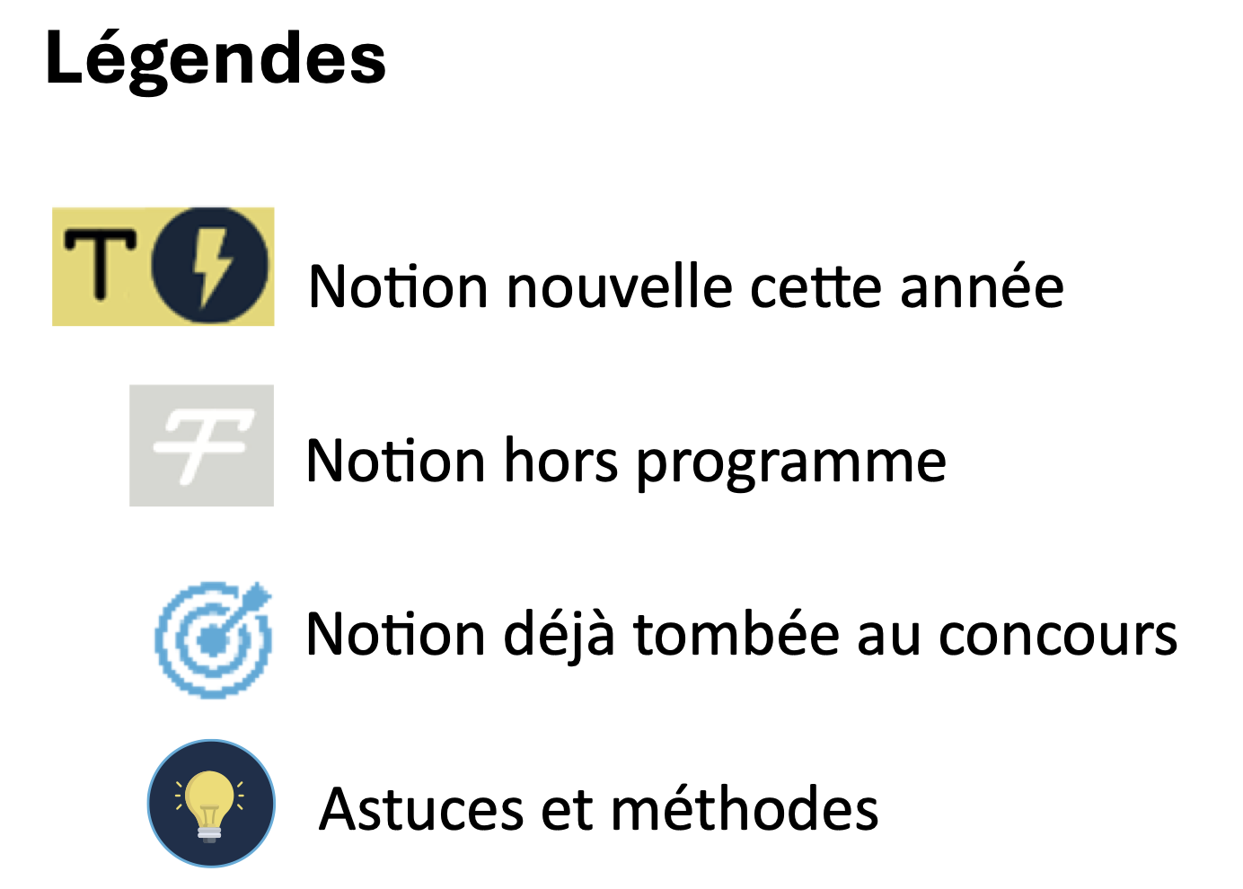
Révisions :

UNIVERSITÉ PARIS EST CRETEIL
2025 - 2026

022 - 2023UNIVERSIT
É DE PARIS2


Circulation et respiration - Anatomie
Fiche de cours N°7

Structure du cœur et valves cardiaques


PLAN

- Structure du cœur

- Valve mitrale et valve tricuspide

I. Structure du cœur | Myocarde
3 couches | 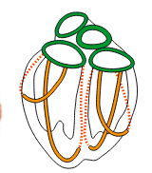  - Myocarde (constitué de cellules musculaires striées avec une activité contractile spontanée)  - L’endocarde (épithélium en continuité avec l'endothélium des vaisseaux sanguins)  - Péricarde
Myocarde | - Constitué de faisceaux de cellules musculaires auriculaires et ventriculaires qui s’insèrent sur une charpente fibreuse |  | 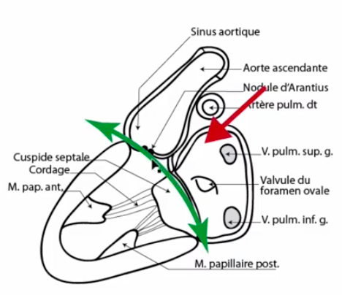
 | Charpente fibreuse formée par les 4 anneaux fibreux valvulaires : | - Atrio-ventriculaires droit et gauche  - Aortique  - Pulmonaire (situé en avant et à gauche de l’orifice aortique)  NB : les faisceaux de fibres musculaires qui vont aller soit vers le ventricule soit l’atrium
 |  | Les 4 anneaux sont reliés par des amas fibreux formant des trigones : | Trigone antérieur gauche  (aorto-mitral) : | - Entre valves mitrale et aortique
 |  |  | Trigone postérieur gauche  (mitro-tricuspidien) : | - Entre valves mitrale, aortique et tricuspide
 | 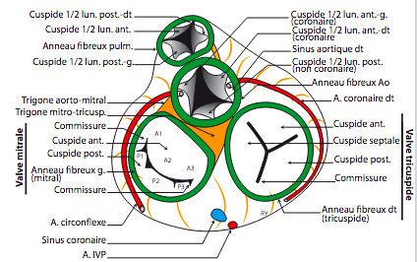

I. Structure du cœur | Valves pulmonaire et aortique
Valve pulmonaire | - S’ouvre pendant la systole et se ferme pendant la diastole  - 3 cuspides (postérieure droite, postérieure gauche et antérieure)
Valve aortique | - 3 cuspides (antérieure droite, antérieure gauche et postérieure)
Sinus aortique | Dilatation de l’origine de l’aorte : | - S’y trouve l’origine (l’ostium) des artères coronaires, partiellement obstruées lorsque les cuspides s’ouvrent au moment de la systole  - Lorsque les cuspides se referment au moment de la diastole, le sang retombe dans les sinus et va remplir les artères coronaires  NB : les artères coronaires sont les seules à se remplir pendant la diastole

II. Valves mitrale et tricuspide | Valve mitrale
Valve atrio-ventriculaire gauche | - 1 anneau fibreux  - Un voile constitué de 2 valves et 2 cuspides  - Un appareil sous-valvulaire composé de cordages et de piliers
 | Cuspide antérieure  (grande cuspide / cuspide septale) | - Très mobile  - Forme un peu plus carrée que la cuspide postérieure  - Divisée en 3 portions (A1, A2 et A3) moins marquées que les festons P1, P2 et P3 de la cuspide postérieure
 | Cuspide postérieure  (petite cuspide / cuspide pariétale) | - Arciforme  - Divisées en 3 portions (P1, P2 et P3)  - Sert de butée à la cuspide antérieure pour assurer la coaptation et la continence lors des systole et diastole  NB : les zones où les 2 cuspides se rejoignent sont les commissures
 | Anneau fibreux | - En forme de D, de selle qui s’accentue en systole  - Autour y passent l’artère circonflexe et le sinus coronaire
 | Les cordages tendineux s’insèrent : | - Sur l’extrémité distale des cuspides (cordages de 1er ordre)  - Sur le corps des cuspides (cordages de 2ème ordre)  - À la base des cuspides (cordages de 3ème ordre)
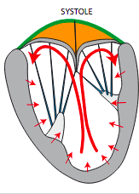
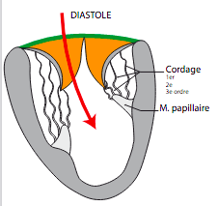

II. Valves mitrale et tricuspide | Valve tricuspide
Valve atrio-ventriculaire  droite | - 3 cuspides (antérieure, septale et postérieure) fines et séparées par des commissures  - Reliée à 3 piliers (antérieur – situé à l’origine du trabécule septo-marginal, septal et postérieur)
 | Rôle de soupape anti-retour : | - Se ferme pendant la systole ventriculaire et s'oppose au reflux du sang dans l'atrium  - S’ouvre pendant la diastole pour laisser passer du sang de l'atrium dans le ventricule
Les cuspides s’insèrent sur : | - Un anneau fibreux généralement incomplet  - En forme de fer à cheval, interrompu dans sa partie postéro-latérale  - La valve tricuspide a un diamètre de 3 à 4 cm  NB : l’insertion des cuspides de cette valve est un peu plus distale que l’insertion des cuspides de la valve mitrale
Schéma | 